4月绘本推荐：《鼠小弟的小背心》

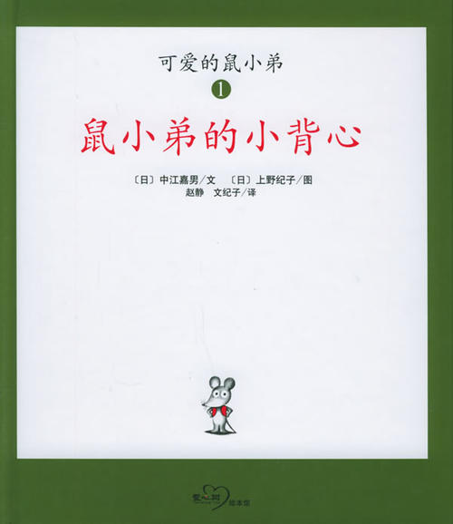

《鼠小弟的小背心》绘本故事主要为你讲述的是鼠妈妈给鼠小弟织了一件小背心，鼠小弟穿着鼠妈妈织的小背心很好看，但是其他小伙伴却穿得很紧，这是为什么呢？

　　之后，鼠小弟的朋友们开始登场了，鸭子、大猩猩、小海狮、大狮子、斑马、大象。一个比一个大的动物轮番登场试穿小背心。依次出场的动物一个比一个体积大，所有试穿背心的动物重复着同样的语言："有点紧，还挺好看吧?"大象伯伯出场时，身体占了满满的画页还不够，以至耳朵冲出画框。

　　故事的趣味性随着依次登场的更大体积的动物而增加，你看到鼠小弟的小背心，在一点点被撑大，小背心在动物们身上的变化越来越明显，到最后大象伯伯出场时，鼠小弟的小背心被撑成了一条红线，画面滑稽又有趣。

　　大象伯伯看到鼠小弟那么伤心的样子，它想了一个办法，他对鼠小弟说：“你把小背心挂在我的鼻子上，我给你做一个秋千”鼠小弟坐上红色的小秋千，越荡越开心。

　　故事就在这愉快的场景中结束了。翻开第一页时，我们都猜中了开头，却没猜到最后小背心变成了秋千。它的乐趣在于你可以一边读，一边猜到底是怎样的一个结局。如果你猜着了，那就是作者失败了。